25.01.2021г.
Тема: Экологические проблемы, связанные с использованием новых материалов.
Задание:1. Изучить лекцию. Конспект в тетрадь.
Выполненное задание присылать на почту: kseniya.voronova87@bk.ru
2. Реферат «Основные принципы разработки безотходных технологий».
Реферат оформить по всем правилам! Принести до 29.01.2021г. В папке с файлами!
Реферат – краткое изложение в письменном виде или в форме публичного доклада содержания научного труда или трудов, обзор литературы по теме. Это самостоятельная научно-исследовательская работа студента, в которой раскрывается суть исследуемой проблемы. Изложение материала носит проблемно-тематический характер, показываются различные точки зрения, а также собственные взгляды на проблему. Содержание реферата должно быть логичным. Объём реферата, как правило, от 5 до 15 машинописных страниц. Перед началом работы над рефератом следует наметить план и подобрать литературу. Прежде всего, следует пользоваться литературой, рекомендованной учебной программой, а затем расширить список источников, включая и использование специальных журналов, где имеется новейшая научная информация.
Структура реферата:
- Титульный лист.
- Оглавление.
- Введение (дается постановка вопроса, объясняется выбор темы, её значимость и актуальность, указываются цель и задачи реферата, даётся характеристика используемой литературы).
- Основная часть (состоит из глав и подглав, которые раскрывают отдельную проблему или одну из её сторон и логически являются продолжением друг друга).
- Заключение (подводятся итоги и даются обобщённые основные выводы по теме реферата, делаются рекомендации).
- Список литературы.
В списке литературы должно быть не менее 8–10 различных источников.
Допускается включение таблиц, графиков, схем, как в основном тексте, так и в качестве приложений.
Критерии оценки реферата: соответствие теме; глубина проработки материала; правильность и полнота использования источников; владение терминологией и культурой речи; оформление реферата.

Лекция.
Экологическая проблема — одна из глобальных проблем современности. Она тесно связана с вопросами ресурсодефицитности. экологической безопасности и экологического кризиса.
Проблема экологии занимала человечество с давних времён. А с ростом прогресса, соответственно, загрязнением окружающей среды, проблемы экологии становятся всё более важными. В последнее время их всё чаще пытаются решить с помощью нанотехнологий.
Можно предположить, что полное устранение вредного влияния деятельности человек на окружающую среду возможно предотвратить.
Во-первых, за счет насыщения экосферы молекулярными роботами-санитарами, превращающими отходы деятельности человека в исходное сырьё.
Во-вторых, за счет перевода промышленности и сельского хозяйства на безотходные нанотехнологические методы.
Нанотехнология – это область науки и техники, которая занимается совокупностью теоретических и практических методов исследования, анализом и синтезом и методами изготовления и применения продукции, которая имеет заданную атомную структуру. Производство таких продуктов осуществляется контролируемым манипулированием отдельнымимолекулами и атомами. Применение нанотехнологий помогает значительно снизить загрязнение окружающей среды. Методы нанотехнологии применяют в самых разных областях во многих странах мира.
Однако нанотехнология – новая наука, и, несмотря на свои преимущества и достоинства, вызывает и опасения.
Главная проблема в том, что наночастицы проникают сквозь абсолютно все очистительные фильтры, которые существуют на наш день. Поэтому, так как использование нанотехнологий становится всё более активным, произойдёт и некоторая революция в экологии. Будут создаваться специальные фильтры, задерживающие наночастицы.
Актуальность данного исследования. Нанотехнологии облегчают жизнь человека, но нанотехнологии будут использовать не во всех отраслях, а только в тех, где это необходимо, до тех пор, пока негативное влияние наночастиц будет изучено и будут придуманы новые методы защиты.
Цель исследования: представить моей возрастной аудитории представления о научном мире, представления мер борьбы с современными экологическими проблемами.
Объекты исследования: выявление информации об использовании нанотехнологий для борьбы с экологическими проблемами.
Задачи исследования :
1) Ознакомиться с понятиям нанотехнология, нанофотоника, наноэлектроника, наномедицина.
2) Изучить использование нанотехнологий в разных областях наук, в том числе в экологии.
Методы исследования:
Изучение методической литературы по проблеме исследования.
Анализ и сравнение полученных данных.
Практическая значимость. Результаты работы расширяют существующие представления о перспективных методах применения нанотехнологий для решения глобальных проблем, в том числе экологии.

Выводы
Вполне возможно, что некоторые новые материалы могут представлять риск для изготовителей и потребителей, а также для общества и окружающей среды. Поэтому ученые стремятся максимально тщательно и всесторонне изучить потенциальный риск, связанный с новыми нанотехнологиями, чтобы гарантировать безопасность их применения.
Развитие нанотехнологий продолжается и вполне возможно, что человечество действительно решит глобальные проблемы с их помощью.

Виды отходов производства и методы переработки промышленного мусора
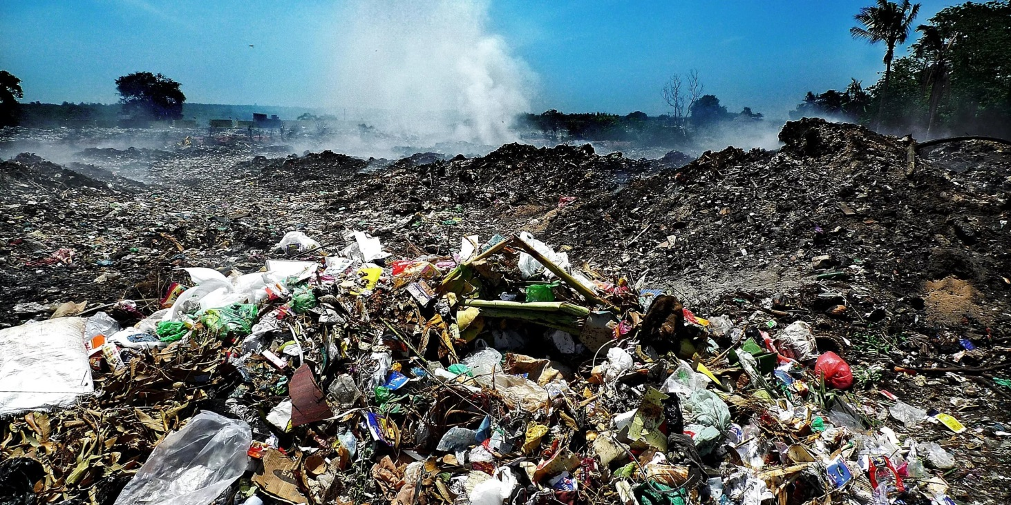
На территории России функционирует огромное количество заводов и производств. Они производят бытовые мелочи, транспорт, строительные материалы, одежду, технику и многое другое. Но всех их объединяет одно – промышленные отходы.
Что такое отходы производства: определение
Промышленные отходы – это совокупность химических веществ, мусора, материалов, деталей, которые появляются в процессе производства.
Отходы производств различаются по следующим критериям:
- источник образования – это та отрасль, от которой они получены;
- стадия промышленного цикла, на которой они были получены;
- воздействие на окружающую среду, здоровье человека;
- агрегатное состояние;
- показатели количества;
- возможность получения из них вторичного сырья;
- пригодность для конкретных методов переработки.
Порядок определения класса, вида мусора, его сортировки, последующей переработки, утилизации закреплен в Федеральном законе от 26 июня 1998 года №89-ФЗ .
Отличия производственных отходов от бытовых
Согласно Федеральному Закону весь мусор, полученный в ходе жизнедеятельности людей, можно разделить на несколько групп, главные из которых – промышленные и бытовые отходы.
- Промышленные – это готовый, однородный продукт, который не требует предварительной сортировки.
- Бытовые, напротив, являются смесью различных материалов, отличающихся по размерам, физико-механическим характеристикам. Перед утилизацией или вторичной обработкой они проходят стадию сортировки.
Главное отличие – различные способы переработки. Не все существующие методы утилизации отходов производства могут быть применены для бытового мусора. И наоборот.
Классификация промышленных отходов
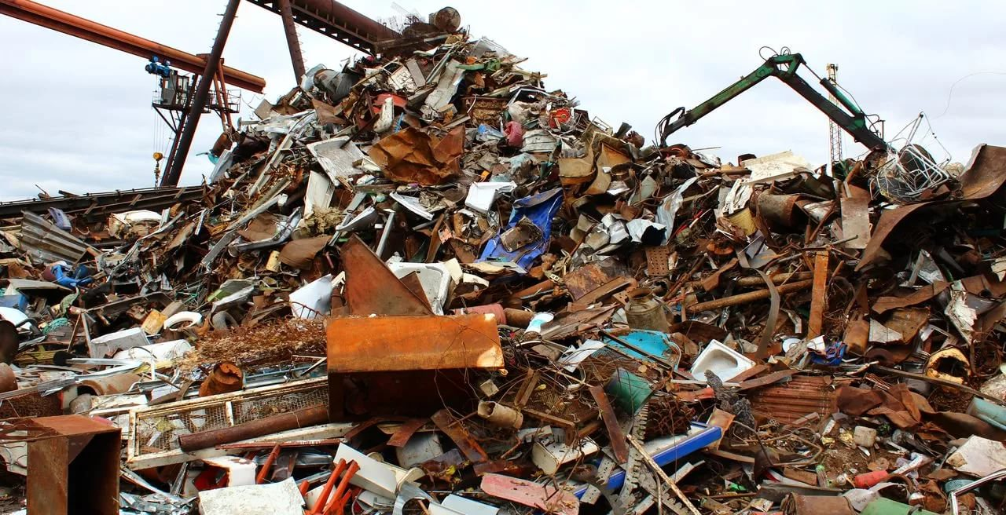
Промышленный мусор обычно классифицируют по его агрегатному состоянию. По виду подбирается метод обработки или утилизации, присваивается класс опасности.
Порядок утилизации устанавливается законодательство РФ. Кроме того, имеется нормативная документация, которая закрепляет предельно допустимые размеры образования отходов. Это особенно важно, если при осуществлении производственных циклов выделяются вредные химические вещества, опасные для здоровья работников, окружающей среды.
Жидкие
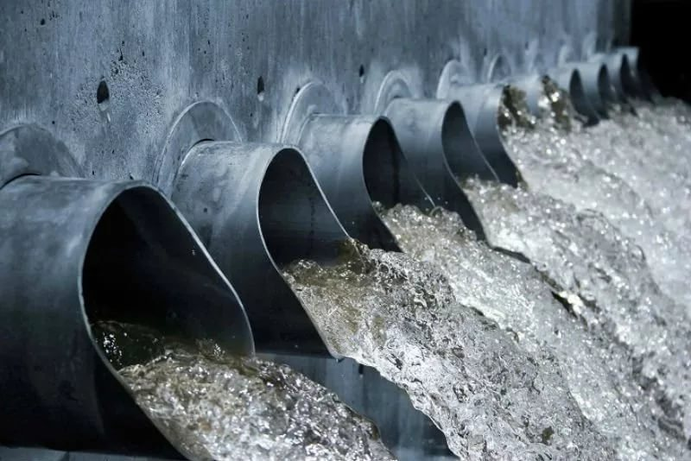
Жидкие промышленные отходы образуются при переработке сырья, топлива, смазочных жидкостей. Они представляют собой совокупность электролитов, химических, горюче-смазочных веществ.
К ним относят:
- составы, имеющие радиоактивные свойства;
- вещества для смазки, имеющие плотную, жирную консистенцию;
- эмульсии – это особые дисперсные системы, где капли жидкости распределены в других жидкостях;
- синтетические масла.
Утилизировать их очень сложно, поэтому разрабатываются специальные мероприятия по вторичной переработке, позволяющие получить сырье, топливо или другие виды материалов.
Твердые
Твердые промышленные отходы – это неиспользованная часть сырья и материалов, а также остатки переработки. Обычно встречаются на предприятиях перерабатывающих металл, резину, пластмассы, древесину.
Дальнейшее использование таких отходов производство нецелесообразно, поэтому их отправляют на переработку. В этой связи различают:
- ценный вторичный продукт – отходы из которого можно получить продукцию высокого качества после обработки;
- возвратный, утративший первоначальные свойства, но пригодный для других технологических циклов;
- невозвратный, перевозимый на полигоны.
К ТПО также относят пасты, которые получаются на предприятиях нефтяной промышленности. Они не относятся к жидким, поскольку имеют вязкую, плотную консистенцию с примесями, сгустками.
Газообразные
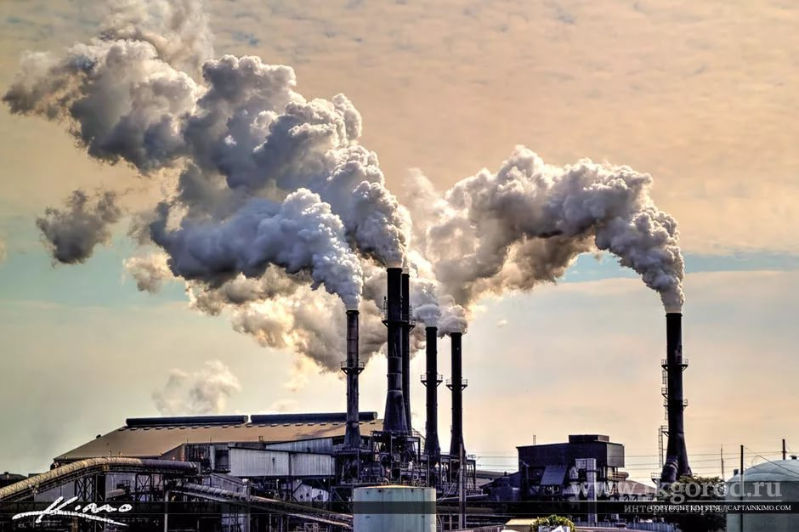
Газообразные промышленные отходы обычно встречаются на химических, газовых производствах, где технологический процесс подразумевает использование летучих материалов. К ним относятся:
- газы, которые не вступили в химическую реакцию;
- газы, получившиеся в ходе окислительных процессов;
- сжатый воздух от компрессионных машин, используемых для сушки, нагрева, продува, охлаждения;
- потоки пыли, газа с производства;
- дым от котельных, литейных производств, металлургический предприятий.
Предельно допустимая концентрация таких выбросов нормируется санитарными нормами. Это контролируется соответствующими государственными органами.
Классы опасности промотходов
Промышленные отходы, впрочем, как и все остальные, делятся по следующим классам опасности:
1 – чрезвычайно опасные | Это вещества, материалы, обладающие токсичными свойствами. Они потенциально опасны для жизни человека, окружающей среды.
2 – очень опасные | Оказывают неблагоприятное воздействие за счет содержания в высокой концентрации тяжелых металлов.
3 – опасные | Пагубное воздействие от выбросов сохраняется до 10 лет. Это пастообразные виды, масла, эмульсии.
4- малоопасные | Негативное воздействие от контакта с веществами сохраняется от 3 до 5 лет. Это продукция нефтяных и строительных производств.
5 – безопасные | Это коммунальные выбросы, которые никак не влияют на человека, экологию.
Из-за этого важно соблюдать правила обращения с отходами, правильно их перерабатывать или утилизировать.
Правила обращения с промотходами
В соответствии с Федеральным Законом 89-ФЗ каждое предприятие должно разработать правила обращения с отходами. Это техническая документация, в которой отображается следующее:
- Способы контроля.
- Порядок сбора.
- Места и условия накопления.
- Действия по вывозу.
- Передача на вторичную обработку или утилизацию.
- Мероприятия по обезвреживанию.
Данный документ проверяется органами Экологического надзора. Кроме того, он должен быть согласован с Росприроднадзором и Министерством природных ресурсов субъекта, где расположено данное производство.
Способы утилизации промышленных отходов, которые нельзя переработать
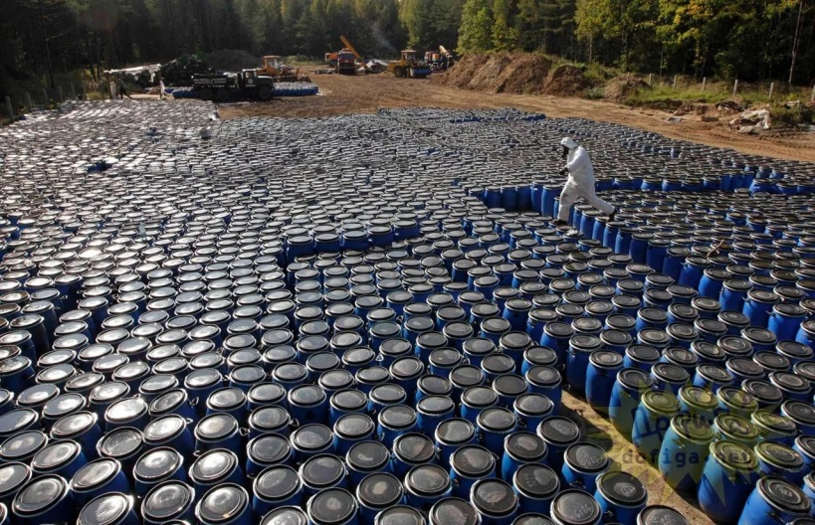
Всё, что нельзя переработать отправляется на утилизацию. Утилизировать отходы можно двумя способами: захоронение и сжигание.
Захоронение
Промышленные твердые отходы предварительно размещаются на специализированных полигонах. Это площадки, на которых проводят процедуру обеззараживания, нейтрализации для последующего захоронения. Для каждой категории устанавливается свое максимально допустимое время складирования, порядок захоронения.
Такой способ утилизации снижает риски протекания токсичных, вредных, потенциально опасных для экологии, жизни человека химических веществ. Их надежно изолируют, чтобы они не просочились в почву, а через нее в грунтовые или подземные воды.
Сжигание
Твердые и пастообразные промышленные отходы можно утилизировать сжиганием. Но предварительно их фильтруют, по возможности отделяют опасные токсичные или взрывчатые соединения.
Сжигание осуществляется в специальных камерах – это обжиговые или многокамерные печи. Они также дополнены особыми устройствами – фильтрами, препятствующими проникновению ядовитых веществ в окружающую среду.
Горючие и взрывчатые соединения, которые невозможно сжечь в печах по технике безопасности, утилизируются посредством плазменных воздушных струй. Получаемую при этом энергию и газы можно использовать повторно для различных технологических циклов.
Методы переработки промышленных отходов
С экологической точки зрения мусор лучше перерабатывать, получать вторичное сырье. Это снижает вероятность проникновения в воздух, почву, воду токсичных, опасных соединений.
Повторная обработка выгодна и для бизнеса, поскольку предоставляет сырье хорошего качества по более низкой цене.
Гетерогенный катализ
Этот способ переработки используется для нейтрализации газообразных и жидких промотходов. Выделяют три вида катализа:
- Термокаталитическое окисление. Подходит для газов с малой концентрацией горючих примесей. Происходит при температуре 200-400°С в специальных установках.
- Термокаталитическое восстановление. Применяется для газообразных отходов, содержащих нитрозные газы.
- Профазное каталитическое окисление, используемое для испарений сточных вод.
В общей практике утилизации гетерогенный катализ применяется только как способ обеззараживания промышленных отходов.
Пиролиз
Под пиролизом понимают разложение сложных химических веществ до простых под воздействием высоких давления и температур. Пиролиз ведется двумя методами:
- Окислительный. Утилизация отходов посредством горения за счет активной подачи в камеры кислорода. Подходит для тех материалов, которые нельзя сжечь обычным способом: масла, присадки, сточные воды, пластмассовые изделия
- Сухой. В данном случае доступ кислорода в камеры перекрывается, а в результате удается получить газы, жидкие продукты, углеродные осадки, которые могут служить вторичным сырьем.
Данные способы выгодны, поскольку не требуют больших затрат ресурсов.
Биохимические методы
К биохимическим методам относят способы обеззараживания посредством особых микроорганизмов. В результате удается получить качественный органический продукт, например, удобрение для сельскохозяйственных культур.
Способ применяется для отходов 3-5 классов опасности. Сам процесс осуществляется на специализированных полигонах и в биометрических камерах.
Механические методы
Механический метод обычно используется как подготовительный. Перед пиролизом или катализом материалы необходимо измельчить, разделить, сепарировать.
Сепарация ведется двумя способами:
- ситовой – грохочение;
- гидравлический, при котором разделение происходит по скорости оседания в воде.
Техника безопасности при работе с отходами производств
Переработка и утилизация должны выполняться на специально оборудованных полигонах. Общие требования безопасности при этом следующие:
- при появлении признаков отравления воздуха, утечки токсичных веществ немедленно покинуть территорию;
- полигоны, на которых складируются потенциально взрывоопасные и горючие материалы, должны быть оборудованы средствами пожаротушения;
- на площадках, где складируются потенциально горючие материалы, запрещается курить;
- каждый работник должен знать правила техники безопасности, эвакуации.
Данные правила должны быть зафиксированы в соответствующей документации предприятия.

